│
│
│
系(院) 信息学院
│
专业 计算机科学 │
│
2013 级________班 │
装
姓名_________________│
│
学号_________________│
│
│
│
│
│
订
│
│
│
│
│
│
│
│
线
│
│
│
│
│
│
│
│
│
│
│
│
│
│
│
│
│

辽宁大学 2016－2017 学年第一学期期末考试
计算机系统结构 试卷
试卷说明：卷面100分

题号 | 一 | 二 | 三 | 四 | 五 | 六 | 七 | 总分
题分 | 15 | 20 | 20 | 25 | 20 |  |  | 核分人
得分 |  |  |  |  |  |  |  | 复查人

得分 | 评卷人 | 复查人
一 解释术语 （每小题3分，共15分）

1.程序局部性
程序的局部性原理，即程序的地址访问流有很强的时序相关性，未来的访问模式与最近已发生的访问模式相似。包括时间局部性和空间局部性。

2. CISC。
复杂指令系统（CISC），设计风格力图缩小机器语言与高级语言的语义差距，使源程序长度尽可能的短，以及尽可能少的访问存储器和执行尽可能少的指令，以求获得高性能。

3 . 霍夫曼压缩概念
霍夫曼压缩概念的基本思想时，当各种事件发生的概率不均等时，采用优化技术，对发生概率最高的事件用最短的位数来表示，而对出现概率较低的事件允许用较长的位数来表示，就会使表示的平均位数缩短。

4. 组相联映象。
指的是各组之间是直接映像，而组内各块之间是全相联映像。

5 .超标量处理机。
超标量处理机：配置多套功能部件辅助电路，靠编译程序优化指令顺序，使流水吞吐率提高。优点：硬件不调整指令顺序、容易实现、适合矩阵计算。缺点：开销大

得分 | 评卷人 | 复查人

二 填空题 （每空2分，共20分）
1 实现程序移植的主要途径有统一(高级语言)、采用(系列机)、模拟和仿真。
2数据宽度中的（字节多路通道）适于像光电机这样的低速设备，通道中的（选择多路通道）适合于连接优先级高的磁盘等高速设备。
3 先进先出FIFO算法、优化替换OPT算法和近期最少使用LRU算法这三个算法中，属于堆栈型的替换算法是（ OPT ）和（ LRU），不属于堆栈型的替换算法是（ FIFO ）。
4解释一条机器指令的微操作可归并成（取指令）、（分析）和（ 执行 ）三部分。
5 按静态使用频度改进机器指令系统着眼于（ 缩短目标程序占用空间 ）和（ 减少目标程序的执行时间 ）。

得分 | 评卷人 | 复查人
三 单项选择题 （每小题2分，共20分）

1 与流水线吞吐率高低有关的是： ( D )
A 各个子过程的时间 B 最后子过程的时间
C最快子过程的时间 D最慢子过程的时间
2 程序员编写程序使用地址是： （ C ）
A 主存地址 B 物理地址
C逻辑地址 D 有效地址
3 外设打印机适合于连接到： （ B ）
A 数组多路通道 B 字节多路通道
C 选择通道 D 任意一种通道
4 浮点数尾数的基值增大，不会出现下列哪个后果： （ C ）
A 可表示数的范围增大 B 表示数的精度变小
C 可表示数的精度增加 D 运算速度提高
5 对机器语言程序员透明的是： （ C ）
A 中断字 B 通用寄存器
C主存地址寄存器 D 条件码
6 流水机器对全局性相关的处理不包括： （ B ）
A 猜测法 B设置相关专用通路
C 加快短循环程序的执行 D 提前形成条件码
7 机器通路出错引起的中断是 （ B ）
A 访管中断 B机器校验中断
C 外中断 D 程序性中断

│
│
│
│
│
│
│
│
装
│
│
│
│
│
│
│
订
│
│
│
│
│
│
│
│
线
│
│
│
│
│
│
│
│
│
│
│
│
│
│
│
│
│

8 在流水机器中，全局性相关是指： （ C ）
A 先写后读相关 B 先读后写相关
C由转移指令引起的相关 D 指令相关
9 块冲突概率最高的Cache地址映像方式是 （ B ）
A 段相联 B直接
C 组相联 D 全相联
10 CRAY-1机启动存储器、流水部件及寄存器打入各需1拍，“加”6拍，“乘”7拍，“访存”6拍。现有向量指令串：V3<-存储器、V4<-V0+V1、V2<-V4*V3，向量长度均为N，则指令串最短的执行时间是 （ B ）
A N+19 B N+16
C N+17 D N+18

得分 | 评卷人 | 复查人
四 简答题 （每小题5分，共25分）

1．什么是透明性概念？对于计算机系统结构，下面属性那些是透明的？哪些是不透明的？
浮点数据表示；数据总线宽度；阵列运算部件；通道是采用结合型还是独立型；访问方式保护；程序性中断；堆栈指令；Cache存储器 。

答：客观存在的事物或属性，从某个角度去看，却看不到，称这些事物和属性对它是透明的。透明了就可以简化这部分的设计，然而因为透明而无法控制和干预，就会带来不利。因此，透明性的取舍要正确选择。
对计算机系统结构透明的有：数据总线宽度；阵列运算部件；通道是采用结合型还是独立型；Cache存储器。
对计算机系统结构不透明的有：浮点数据表示；访问方式保护；程序性中断；堆栈指令。

2． 提高计算机系统并行性的技术途径有哪些？并分别简要解释。

共有时间重叠、资源重复、资源共享三个途径。 （2分）
时间重叠是让多个处理过程在时间上相互错开，轮流使用同一套硬件设备的各个部分，以加快硬件周转使用来赢得速度。 （1分）
资源重复是通过重复设置硬件资源来提高性能。 （1分）
资源共享是利用软件方法让多个用户共享同一套资源，来提高资源利用率和系统性能的。
（1分）

3． 采用页式管理的虚拟存储器中，什么叫页面失效？什么叫页面争用？ 说明什么时候两者不同时发生？什么时候两者又同时发生？

要访问的虚页不在实际主存中时，就会发生页面实效； （2分）
当页面调入主存，主存中的页面位置全部已被其它虚页占用时，就会发生页面争用 （1分）
当分配给程序的内存已被全部占用之后，只要发生页面实效，就会发生页面争用。 （1分）
反之，发生页面实效，但不会发生页面争用。 （1分）

4． 若机器共有五级中断，中断响应优先次序从高到低是1->2->3->4->5，各级中断处理程序的中断屏蔽位设置如下表所示（“1”对应于屏蔽，“0”对应于开放），求中断处理次序？
中断处理程序级别 | 中断级屏蔽位
中断处理程序级别 | 1 | 2 | 3 | 4 | 5
1 | 1 | 1 | 0 | 0 | 0
2 | 0 | 0 | 0 | 0 | 0
3 | 1 | 1 | 1 | 1 | 1
4 | 1 | 1 | 0 | 1 | 0
5 | 1 | 1 | 0 | 1 | 1

答： 3->5->4->1->2 （5分）

5．什么是流水线的速度瓶颈？消除流水线速度瓶颈的方法有哪些？

流水线中经过时间最长的功能段就是流水线中的速度瓶颈。 （1分）
消除流水线的速度瓶颈的方法有两种：
（1）将瓶颈子过程再细分； （2分）
（2）将瓶颈子过程多套并联。 （2分）

│
│
│
│
│
│
│
装
│
│
│
│
│
│
│
订
│
│
│
│
│
│
│
│
线
│
│
│
│
│
│
│
│
│
│
│
│
│
│
│
│
│

得分 | 评卷人 | 复查人
五 应用题 （每小题10分，共20分）

1 . 有一个Cache存储器，主存有8个块（0~7），Cache有4个块（0~3），
采用组相联映像，每组内2块，使用LRU替换算法。
（1）画出主存、Cache映像关系示意图。
（2）对于主存块地址流：1、2、4、1、3、7、0、1、2、5、4、6，若主存中内容开始未装入Cache中，列出Cache中各块随时间的使用状况。
（3）计算此期间Cache的命中率。

答： （1）主存、Cache空间块的映象关系如下图所示：
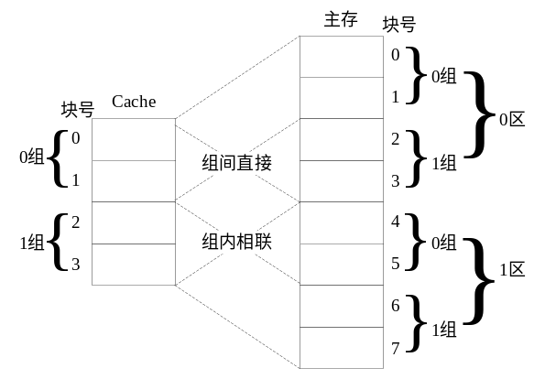 （4分）
主存的第0、1、4、5块只能映象装入或替换掉物理Cache中的第0、1块的内容。主存的第2、3、6、7块只能映象装入或替换物理Cache中的第2、3块的内容。

（2）程序运行时，由给出的主存块地址流可得到Cache中各个块的使用状况，如下表所示。表中标“*”的是候选替换块的块号。

时间t |  | 1 2 3 4 5 6 7 8 9 10 11 12
主存块替换 |  | 1 2 4 1 3 7 0 1 2 5 4 6
Cache块 | 0 | 1 1 1* 1 1 1 1* 1 1 1* 4 4
Cache块 | 1 | 1 4 4* 4* 4* 0 0* 0* 5 5* 5*
Cache块 | 2 | 2 2 2 2* 7 7 7 7* 7* 7* 6
Cache块 | 3 | 3 3* 3* 3* 2 2 2 2*
命中情况 |  | 失 失 失 H 失 替 替 H 替 失 替 替
（4分）
（3）在此期间，Cache的命中率是 2/12 = 1/6 （2分）

2 若某机器要求有：三地址指令4条，单地址指令255条，零地址指令16条。假设指令字长为12位，每个地址码长为3位，能否以扩展操作码为其编码？如果其中单地址指令为254条呢？说明理由。

答：三地址指令格式为：
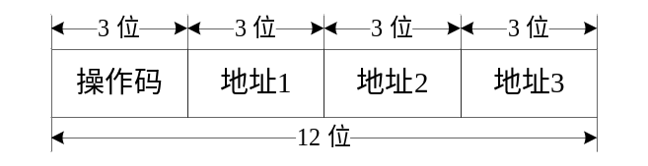 （1分）
操作码为3位（指令字12位减3个3位的地址码），4个码表示三地址指令操作码，
余下4个码扩展成长操作码的扩展标志。 （1分）

单地址指令的格式为
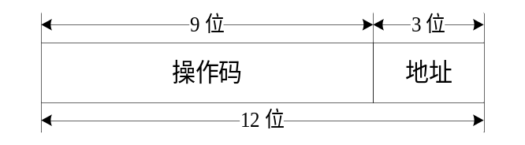 （1分）

零地址指令的格式为
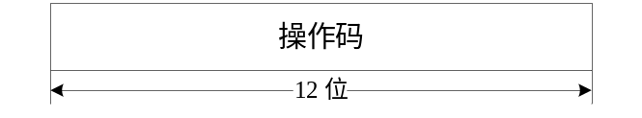 （1分）
如果不考虑零地址指令，短操作码中4个扩展标志各自均能扩展出6位的操作码，共可扩展出4×2^^6 ＝ 256条单地址指令。但是现在还要表示16条零地址指令。如果单地址指令为255条，则零地址指令操作码的高9位只有一个码可作为扩展标志，因而只能扩展出3位，表示2^^3＝8条零地址指令，不能满足题目所要求的16条零地址指令 （4分）

如果单地址指令只用了254条，则指令高9位就可以有2个扩展标志码，各扩展出3位码，即可表示2×2^^3＝16条零地址指令。所以，可以满足题目所要求的16条零地址指令。（2分）

